Зачетная работа «Числовая обработка информации в MS Excel
Задание 1. Создайте таблицу «Расчет заработной платы».
Рис. 1 Расчет заработной платы
- Переименуйте Лист1 в «Зарплата».
- Создайте таблицу по образцу (См. Рис. 1)
- В ячейке А13 введите «Фонд заработной платы».
- Рассчитайте фонд заработной платы отделения с помощью автосуммы. Встаньте в ячейку F14 – вызовите автосумму (на ленте Главная – значок ∑) – нажмите Enter.
- Выделите диапазон ячеек A4:A12 и F4:F12. Постройте гистограмму по показателям заработной платы.
- Внесите в диаграмму все недостающие показатели (заголовок, легенду, подписи данных) и отформатируйте данные (Times New Roman, 12 или 14, шрифт черный)

Задание 2. Создайте таблицу Возрастной состав медсестер
Рис. 2 Возрастной состав медсестер
- Переименуйте Лист2 в «Возраст».
- Создайте таблицу по образцу (См. Рис. 2)
- Постройте круговую диаграмму на основании данных этой таблицы.
- Внесите в диаграмму все недостающие показатели (заголовок, легенду, подписи данных) и отформатируйте данные (Times New Roman, 12 или 14, шрифт черный)

Задание 3. Создайте таблицу Расчет почасовой оплаты труда
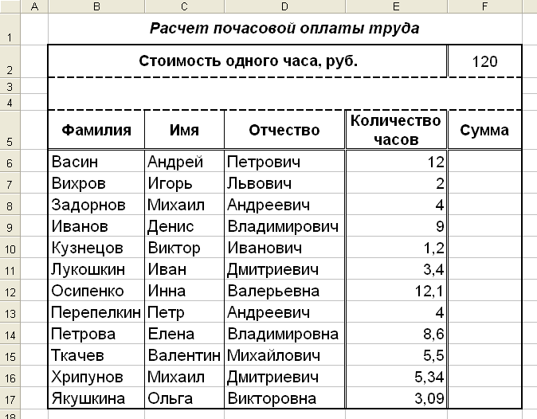
Рис. 3 Расчет почасовой оплаты труда
- Переименуйте Лист3 в «Почасовая».
- Создайте таблицу по образцу (См. Рис. 3)
- Для расчета Суммы в столбце F напротив первой фамилии создайте формулу, которая умножает количество часов на стоимость одного часа. Ячейку F2 сделайте абсолютной (нажать F4 или вручную проставить значок $).
- Скопируйте формулу на весь столбец, используя маркер Автозаполнения.

Задание 4. Создайте таблицу Результаты сдачи вступительных экзаменов
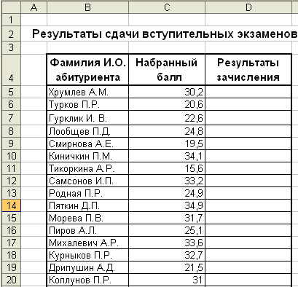
Рис.4 Результаты сдачи вступительных экзаменов
- Переименуйте Лист4 в «Зачисление».
- Создайте таблицу по образцу (См. Рис. 4)
- Сделайте сортировку фамилий по алфавиту, с помощью кнопки на панели инструментов сортировка по возрастанию.
- По условию зачисляются абитуриенты, набравшие более 25 баллов, для решения поставленной задачи необходимо использовать функцию ЕСЛИ.
- В D5 вызываем функцию ЕСЛИ. В строке «логическое выражение» записываем проверяемое условие: набранный бал больше 25, то есть С5>25. Если это выражение истинно, то абитуриент поступил, если ложно, то не поступил. (рис.5)
Рис.5 Пример заполнения диалогового окна

- После получение результата, необходимо протянуть полученную формулу до D20.
- Изменим условие задания. Необходимо определить, кто поступил на контрактную основу, кто на бюджетную, если на бюджет зачисляют абитуриентов, набравших более 35 баллов.
- Изменяем существующую формулу ЕСЛИ. Логическое выражение C5<25; Истина "Не поступил". Ставим курсор на ЛОЖЬ и в левом верхнем углу вызываем еще одну функцию ЕСЛИ.
- Логическое выражение C5<35; Истина "Контракт". Ставим курсор на ЛОЖЬ и в левом верхнем углу вызываем еще одну функцию ЕСЛИ.
- Логическое выражение C5>35; Истина " Бюджет". Нажимаем ОК
- Протягиваем формулу до D20.

